Sábado 15 de noviembre. San Alberto Magno
Dios eterno y todopoderoso, conduce nuestra vida por el camino de tus mandamientos para que, unidos a tu Hijo amado, podamos producir frutos abundantes. Por nuestro
3 Juan 5-8: Debemos sostener a los hermanos
Salmo 111 Dichosos los que temen al Señor.
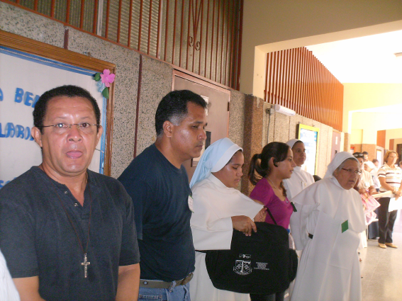
Lucas 18,1-8: Dios hará justicia “Después Jesús les enseñó con una parábola que era necesario orar siempre sin desanimarse: En una ciudad había un juez que no temía a Dios ni le importaban los hombres; y en la misma ciudad vivía una viuda que recurría a él, diciéndole: Te ruego que me hagas justicia contra mi adversario. Durante mucho tiempo el juez se negó, pero después dijo: Yo no temo a Dios ni me importan los hombres, pero como esta viuda me molesta, le haré justicia para que no venga continuamente a fastidiarme'. Y el Señor dijo: Oigan lo que dijo este juez injusto. Y Dios, ¿no hará justicia a sus elegidos, que claman a él día y noche, aunque los haga esperar? Les aseguro que en un abrir y cerrar de ojos les hará justicia. Pero cuando venga el Hijo del hombre, ¿encontrará fe sobre la tierra?”
Dios confía en ti
- Por eso hay que orar
- Hay que cuidar la fe
- Hay que buscar a Dios.
Orar
- Para nunca olvidar
- Para renovar la fe
- Sabiendo que Dios siempre cumple
- Y enseñarnos a esperar.
- La oración debe ser insistente, perseverante, continua, hasta que Dios “se moleste” y nos atienda.
Es fácil rezar
- Un día
- Hacer una petición cuando estamos fervorosos.
- Pero hacerlo siempre con amor es muy costoso.
- Nos cansamos, nos desanimamos.
Cuidando la fe
- Para facilitarle al creyente el encuentro con Dios.
- Para no caer en la tentación de la traición y refugiarse en sectas.
- Para que sigamos insistiendo con esperanza
Buscar a Dios
- A pesar de las circunstancias adversas
- El sigue esperando aunque estemos muy alejados.

mrivassnchez@gmail.com

